Lebensmittel und Lebensmittelgruppen

Mit der Nahrungsaufnahme führen wir unserem Körper lebenswichtige Nährstoffe zu.
Manche Lebensmittel verzehren wir roh, andere werden durch entsprechende Garverfahren überhaupt erst verwertbar bzw. geschmacklich ansprechender.
Bestandteile der Nahrung sind die Energie liefernden Hauptnährstoffe: Kohlenhydrate, Fett und Eiweiß sowie die nicht Energie liefernden Nährstoffe: Vitamine, Mineralstoffe, Wasser, Ballaststoffe und sekundären Pflanzenstoffe. Außerdem enthält die Nahrung Duft-, Geschmacks- oder Röststoffe.
Die einzelnen Nährstoffe müssen nicht nur in ausreichender Menge, sondern auch im richtigen Mengenverhältnis zur Verfügung stehen. Die optimale Nährstoffzusammensetzung ist beispielsweise bei einer Verteilung von 55 % Kohlenhydrate, 15 % Eiweiß und 30 % Fett gegeben.
Ist dieses Verhältnis stimmig und sind auch die anderen Wirkstoffe vertreten, dann spricht man von einer ausgewogenen Ernährung.

Es gibt unterschiedliche Möglichkeiten, um Lebensmittel zu kategorisieren.
In der Grundschule wird in der Regel vor allem nach der Herkunft der Lebensmittel in:
- tierische (darunter Eier, Fleisch, Fisch, Milchprodukte) und
- pflanzliche Lebensmittel (darunter Gemüse, Obst, Pilze, Getreide und Getreideprodukte, Gewürze) eingeteilt.

Fleisch wird häufig differenziert in Fleisch, Wurstwaren und Fisch.

Unter Obst werden alle Früchte und Samen von mehrjährigen Pflanzen verstanden,
die im rohen Zustand essbar sind. Man unterteilt in:
- Zitrusfrüchte (z. B. Zitrone, Orange, Grapefruit, Mandarine)
- Kernobst (z. B. Apfel, Quitte)
- Steinobst (z. B. Kirsche, Nektarine, Pflaume)
- Beerenobst (z. B. Stachelbeere, Johannisbeere, Hagebutte, Heidelbeere, Weintraube)
- Schalenobst (z. B. Mandel, Haselnuss, Pistazie)

Gemüse bezeichnet alles Essbare von einjährigen Pflanzen (Ausnahme Spargel und Rharbarber). Man gliedert in:
- Wurzelgemüse (z. B. Pastinake, Möhre, Sellerie)
- Kohlgemüse (z. B. Chinakohl, Blumenkohl, Kohlrabi)
- Zwiebelgemüse (z. B. Zwiebel, Lauch, Schnittlauch)
- Fruchtgemüse (z. B. Zucchini, Erbse, Melone, Paprika)
- Salat bzw. Blattgemüse (z. B. Spinat, Eisbergsalat, Artischocke).

Eine sehr differenzierte Einteilung bietet das Bundesministerium für Ernährung, Landwirtschaft und Verbraucherschutz. Es veröffentlicht auf der Seite www.blsdb.de/ den Bundeslebensmittelschlüssel (BLS). Dabei handelt es sich um eine Datenbank über die in Deutschland momentan 14 814 definierten Lebensmittel. Auf der Basis des ermittelten Nährstoffgehalts werden darin die Lebensmittel zu Lebensmittelgruppen zusammengefasst (z. B. Brot und Kleingebäck, Eier und Teigwaren, Hülsenfrüchte, Süßwaren und Zucker etc.).

Lebensmittel und Lebensmittelgruppen

Die Sachverhalte, die eine gesunde Ernährung beschreiben, sind sehr komplex und werden teilweise in der Öffentlichkeit auch kontrovers diskutiert.
Etliche Forschungsinstitute und Stiftungen, Verbände und Vereine, darunter die Deutsche Gesellschaft für Ernährung e. V. (DGE) und der aid infodienst Ernährung, Landwirtschaft, Verbraucherschutz e. V., befassen sich wissenschaftlich und publizierend mit dem Thema
„gesunde Ernährung”.

Schaut man sich beispielsweise den Ernährungskreis der DGE an, so bietet dieser eine rasche Orientierung zur gesundheitsbewussten Lebensmittelauswahl. Seine Kernaussagen sind:
- täglich aus allen sieben Lebensmittelgruppen wählen,
- das richtige Mengenverhältnis berücksichtigen und
- die Vielfalt der Lebensmittel in den Gruppen ausnutzen.

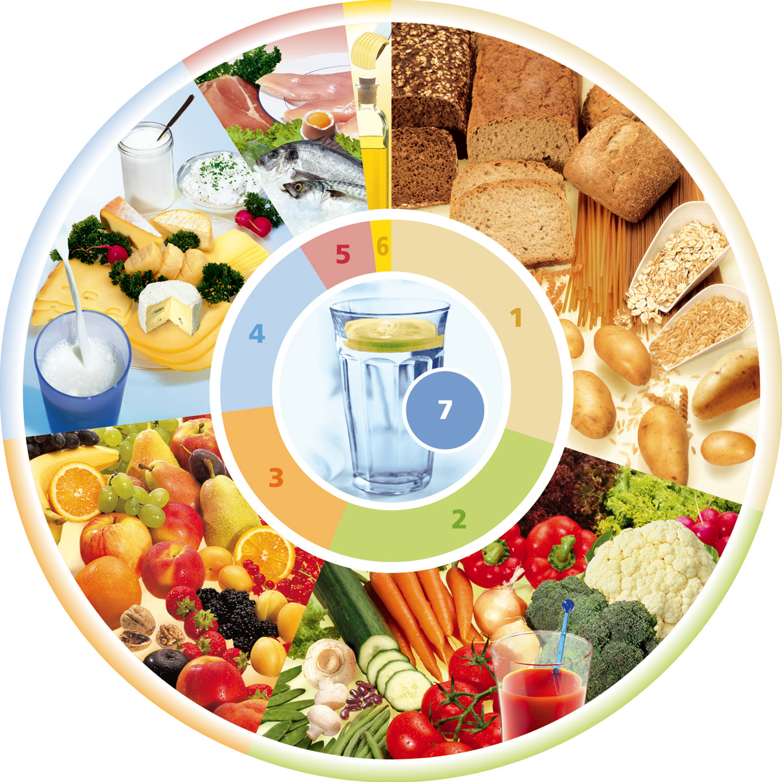
DGE-Ernährungskreis,
© Deutsche Gesellschaft für Ernährung e. V., Bonn

Die Lebensmittelgruppen sind:
Gruppe 1: Getreide, Getreideerzeugnisse, Kartoffeln
Gruppe 2: Gemüse und Salat
Gruppe 3: Obst
Gruppe 4: Milch und Milchprodukte
Gruppe 5: Fleisch, Fisch, Wurst, Eier
Gruppe 6: Fette und Öle
Gruppe 7: Getränke

Lebensmittel und Lebensmittelgruppen

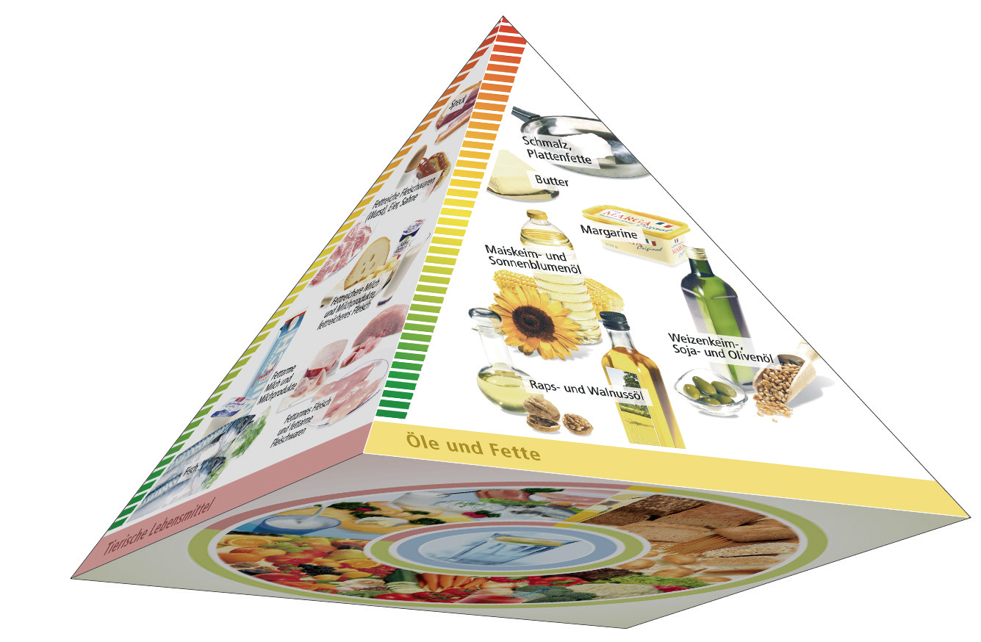
Dreidimensionale Lebensmittelpyramide,
© Deutsche Gesellschaft für Ernährung e. V., Bonn

Zusammen mit dem Auswertungs- und Informationsdienst für Ernährung und Landwirtschaft, Verbraucherschutz e. V. (aid) und dem Bundesverbraucherministerium ist dann die noch differenziertere „Ernährungspyramide” entwickelt worden. Sie stellt nicht nur quantitative (Lebensmittelmengen) sondern auch qualitative (ernährunsphysiologischer Wert) Empfehlungen dar. Die Basis bildet auch hier wieder der Ernährungskreis. Auf den vier Pyramidenseiten werden die Lebensmittel in Lebensmittel vorwiegend pflanzlichen Ursprungs, vorwiegend tierischen Ursprungs, in Fette und Öle sowie Getränke eingeteilt. Die Platzierung der einzelnen Lebensmittel – je nachdem ob auf der breiten unteren Seite oder eher im Bereich der Pyramidenspitze – gibt Auskunft über die empfohlene Verzehrmenge: Unten aufgeführte Lebensmittel dürfen reichlich verzehrt werden,
weiter oben dargestellte Lebensmittel sollten in Maßen oder nur selten verzehrt werden.

Außerdem gibt es eine Ernährungspyramide des aid. Sie ist zweidimensional und hat sechs Ebenen, wobei jede Ebene für eine oder zwei Lebensmittelgruppen steht. Jede Lebensmittelgruppe wird durch ein quadratisches Symbol repräsentiert. Die Anzahl der Quadrate gibt Auskunft,
wie viele Portionen aus der jeweiligen Lebensmittelgruppe täglich verzehrt werden sollten.

Die Aussagen der aid-Pyramide sind knapp zusammengefasst:
- Es sollten reichlich pflanzliche Lebensmittel und Getränke verzehrt werden.
- Tierische Produkte sollten mäßig verzehrt werden.
- Fette, fettreiche Lebensmittel und Süßigkeiten sollten nur sparsam verzehrt werden.

Im Arbeitsmaterial zur Ernährungspyramide (u. a. auch zum aid-Ernährungsführerschein) werden diese Aussagen noch quantifiziert. Die Ernährungspyramide geht von 22 Portionen aus,
die auf drei Hauptmahlzeiten und zwei Zwischenmahlzeiten verteilt werden.
Nach Dagmar von Cramm (in „Esspedition Schule”, Seite 76) werden folgende Mengen pro Tag empfohlenen:
- mindestens ein Liter Wasser, Mineralwasser, verdünnter Saft oder ungesüßter Tee
- drei bis vier Scheiben Brot und eine Portion Nudeln, Reis oder Kartoffeln
- mindestens zwei bis drei Portionen Obst (eventuell auch als Saft)
- mindestens zwei bis drei Portionen Gemüse (roh oder gekocht oder auch als Saft)
- mindestens 250 ml Milch oder Joghurt und eine Portion Käse
- pro Woche(!) eine Portion Fisch, zwei bis drei Portionen Fleisch, zwei bis drei Portionen Wurst, zwei bis drei Eier
- täglich: ein Esslöffel Streichfett und ein Esslöffel Öl
- eine Mini-Portion Süßes, z. B. ein kleines Stückchen Kuchen oder ein Schokoriegel

Lebensmittel und Lebensmittelgruppen

Internetlinks zur Lebensmittelrecherche

Lebensmittelkette Brot: www.was-wir-essen.de/abisz/brot.php

Lebensmittelkette Äpfel: www.was-wir-essen.de/abisz/aepfel.php
Lebensmittelkette Fisch: www.was-wir-essen.de/abisz/fisch.php

Lebensmittelkette Eier: www.was-wir-essen.de/abisz/eier.php
Lebensmittelkette Kartoffeln: www.was-wir-essen.de/abisz/kartoffeln.php

Lebensmittelkette Milch: www.was-wir-essen.de/abisz/milch.php
Lebensmittelkette Wasser: www.was-wir-essen.de/abisz/wasser.php

Lebensmittelkette Kräuter: www.was-wir-essen.de/abisz/kraeuter.php
Lebensmittelkette Salate: www.was-wir-essen.de/abisz/salate.php
Lebensmittelkette Rindfleisch: www.was-wir-essen.de/abisz/rindfleisch.php
Lebensmittelkette Nüsse: www.was-wir-essen.de/abisz/nuesse.php

